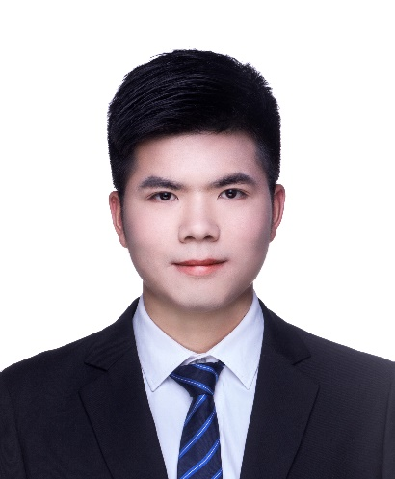

**基本信息** Basic information

|  |  |  |  |
| --- | --- | --- | --- |
| 姓名 | 李 鑫 | 出生年月 | 1994.10.28 |
| 邮箱 | lixin_ray@163.com | 政治面貌 | 中共党员 |
| 手机号 | 18859263213 | 毕业时间 | 2021.07 |

**教育背景** Educational experience

2018.09-至今 **厦门大学** Xiamen University

硕士 控制工程 control engineering

2014.09-2018.06 **北方工业大学** North China University of Technology

本科 自动化专业 Automation Engineering

**主要作品** Major Project

1. （2020）无人机安全降落系统
2. 负责无人机安全降落系统的感知算法，通过下视双目视差图与彩色图信息，对地面障碍检测进行实时检测
3. 负责无人机安全降落逻辑规划



实时对地检测（图中圆圈为无人机降落范围、颜色为降落状态）

1. （2019）自主导航AGV
2. 负责多传感器融合与高精度建图技术研发
3. 负责机器人路径规划技术研发，自动充电运动控制技术研发
4. 机器人整体软件架构搭建

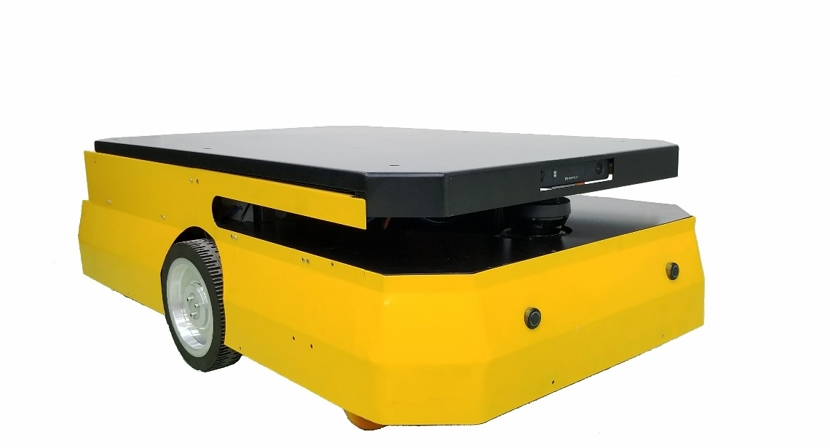



全柔性自主式AGV机器人

1. （2018）ICRA全自动对抗机器人
2. 激光slam建图与导航
3. 基于最小二乘法拟合高阶曲线的机器视觉识别
4. 全自主机器人行为树的设计与实现

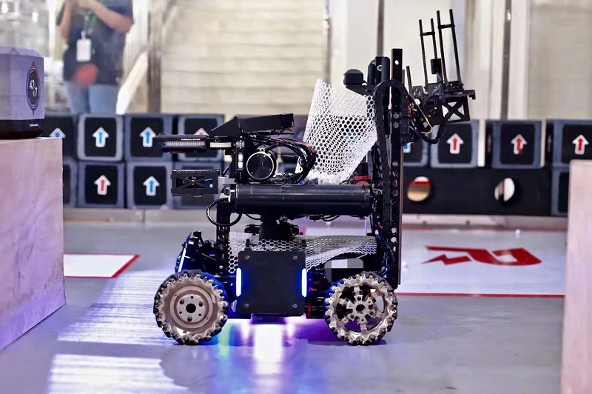

ICRA全自动对抗机器人

1. （2017）基于双目立体视觉-全景视觉异构系统的全自动目标追踪识别系统一套  
   a) 双目立体视觉特征检测识别算法

b) 最小二乘法线性拟合的应用  
c) 代码优化与提速（双目30HZ、全景50HZ）

d) 全景视觉抗干扰能力（环境标定）  
e) 双目-全景信息融合处理  
f) 目标跟踪算法

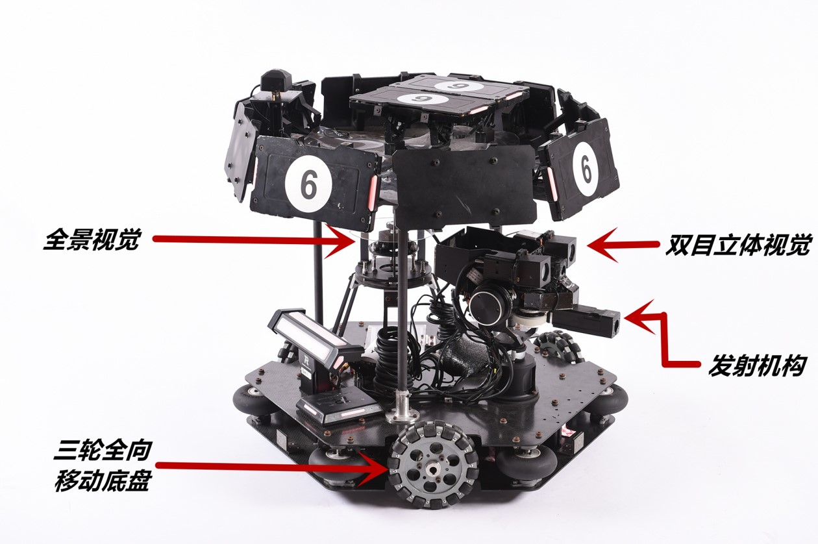

双目立体视觉-全景视觉异构系统

1. （2016）全向移动机器人平台，
2. 面向对象方法的移动机器人控制系统软件架构
3. 四轮（三轮）全向移动算法
4. 基于MEMS惯性传感器的两轴自稳可控云台系统
5. 基于编码器与MEMS惯性测量元件多传感器融合，完成惯性定位系统一套
6. 机器人运动方向自整定串级PID算法

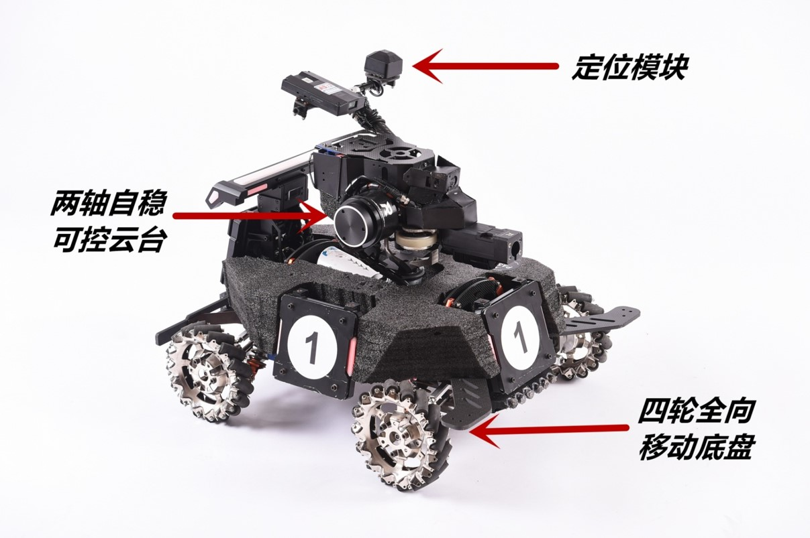

四轮全向移动机器人平台

1. （2017）参赛照片

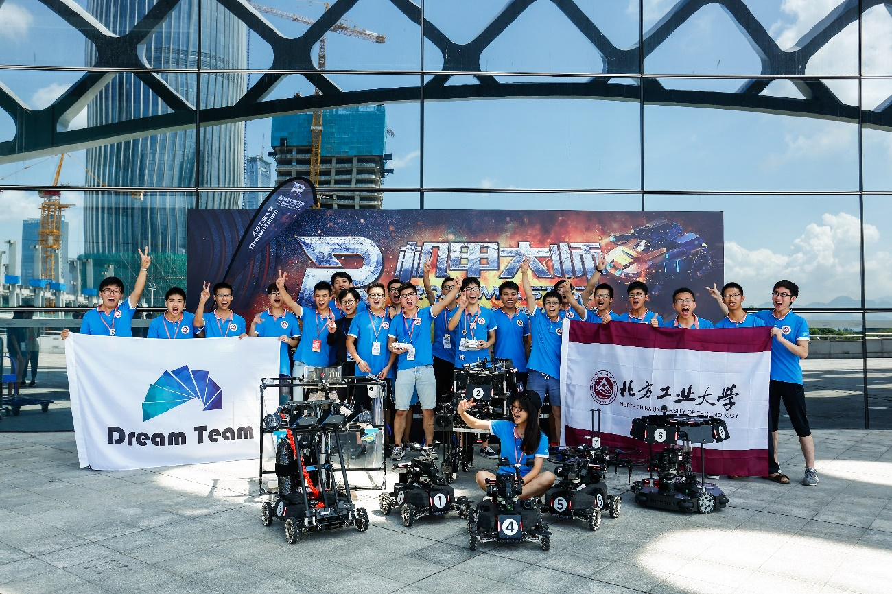

2017全国大学生机器人大赛总决赛（正中间身着淡蓝色短裤为本人）

**工作经历/实习经历** Internship Experience

2018.06-2018.08 **美团点评**

实习描述： 设计无人机安全降落系统，要求无人机在未知环境下，对地实时

感知，寻找可降落平面并安全降落

负责事宜： 负责无人机安全降落系统的感知算法，通过下视双目视差图与彩

色图信息，对地面上障碍物进行实时检测。

实习成果：实现对地面行人检测距离大于28米，0.2米尺寸障碍检测距离大于

13米的结果

2018.06-2018.08 **深圳市大疆创新科技有限公司**

实习描述：2018 DJI全国大学生机器人主题夏令营

负责事宜：团队队长：

负责全自主移动机器人软件架构搭建

负责机器人建图和路径规划设计与实现

负责机器人视觉算法设计，实现机器人目标识别与对准系统

实习成果：夏令营决赛冠军

**项目与竞赛经历** Project Experience

2019.09-至今 **全天候多模态融合环境感知与韧性导航方法研究**

项目描述：在研项目，一般领域基金，2019-2021，经费 50 万元。

负责事宜：

设计基于3D激光雷达的户外机器人SLAM 系统

研究与实现基于地平面点云特征匹配算法和基于非地平面点云聚类NDT算法

2018.09-2020.03 **基于激光与惯性定位的自主导航AGV装置研发**

项目描述：在研项目，福建省产学重大项目，2017-2020，经费 350 万元。

负责事宜：

多传感器融合与高精度建图技术研发

设计了基于多分辨率搜索与多点云密度匹配的快速ICP-SLAM算法（论文）

设计并完成了基于优化搜索点云匹配的激光AGV自主充电系统（专利）

项目成果： 验收样机完成，导航定位精度<2cm，充电定位精度<1cm

2019.05-2019.09 **小型无人机视觉惯性导航方法研究**

项目描述：针对无人机应用场景中定位精度和实时性问题，设计视觉惯性融

合导航算法，构建紧耦合的视觉惯性导航系统以满足快速运动下运动跟踪

负责事宜：

基于SVO算法实现视觉惯性融合的半直接单目里程计算法（论文）

实现单目视觉的尺度估计功能

2017.09-2018.08 **2018全国大学生机器人大赛Robomaster**

竞赛描述：全国大学生机器人大赛RoboMaster

负责事宜：团队顾问

移动机器人双目视觉算法设计与实现

团队运作与管理

竞赛成果： 国家一等奖，全国六强（排名6/128）

2018.02-2018.06 **大学生实训培养计划**

项目描述：基于面向对象方法的移动机器人平台的搭建

负责事宜：项目组长

软件架构的设计与实现

平台嵌入式部分的代码编写与调试

项目成果： 北京市北方工业大学优秀毕业论文

2016.09-2017.08 **2017全国大学生机器人大赛Robomaster**

竞赛描述：全国大学生机器人大赛Robomaster

负责事宜：团队队长

基于双目-全景视觉的目标跟踪算法设计与实现

机器人嵌入式软件架构搭建

机器人整体控制部分软件设计与实现

竞赛成果： 国家一等奖，全国六强（排名6/114）

**论文与专利** Papers and Patents

2020.02 基于多分辨率搜索与多点云密度匹配的快速ICP-SLAM方法，机器人，EI，第一作者，10.13973/j.cnki.robot.190595

2019.08 一种激光导航AGV高精度定位及目标对准控制方法，发明专利，已受理，第二发明人(第一为导师)

2020.02 基于视觉惯性融合的半直接单目视觉里程计，机器人，EI，录用待发表，第四作者

**获奖经历** Award&Prize

2018.08 2018 DJI全国大学生机器人主题夏令营 冠军

2018.08 2018全国大学生机器人大赛Robomaster 国家一等奖（排名6/128）

2018.06 北京市北方工业大学优秀毕业论文

2017.08 2017全国大学生机器人大赛Robomaster 国家一等奖（排名6/114）

2016.08 2016全国大学生机器人大赛Robomaster 国家二等奖

2016.08 2016全国大学生机器人大赛Robomaster 最佳创意奖

2015.11 NAO机器人创客编程马拉松北京站 优秀奖

2019.11 获得厦门大学院级三好学生

2014-2018 多次获得北方工业大学奖学金

**个人技能** Skills

熟练使用C/C++语言；

熟悉Python，git；

熟悉ICP、NDT、特征匹配等点云匹配方法，熟悉常用滤波算法和非线性优化；

熟练使用Linux系统以及ROS，具备SLAM建图、路径规划的研发和应用能力；

熟练使用51，STM32系列单片机，rt-thread嵌入式操作系统；

OpenCV库开发和应用，具备熟练的图像处理，机器视觉处理能力；

熟悉Matlab编程，Simulink，具备数据处理，算法开发能力；

英语六级

**所学主要课程** Major Course

高等运筹学；最优化方法；模式识别；机器学习；工程中的随机过程等